**Опыт прочтения одного дневника**

**Часть один**

В детстве я любила слушать радио. Проводное у нас почему-то не работало, но была радиола, которая пластинки уже не проигрывала, зато ловила 3-ю программу. Ту самую, где новостей не было совсем, а передачи повторялись неисчислимое количество раз. Приходишь из школы, дома – никого, в Петропавловске-Камчатском полночь, а по радио идет «Театр у микрофона». Все спектакли я знала почти наизусть: классические постановки МХАТа и Малого, авангардного «Мартина Идена» с Высоцким в заглавной роли, тончайшие спектакли Алексея Баталова по Толстому и Куприну. И когда на «Радио Арзамас» услышала курс лекций об Александре Афиногенове, мне не надо было объяснять: кто это – его пьесу «Машенька» я хорошо помнила. Лекции понравились. Минимальные поиски в интернете привели на сайт «Прожито». А потом я попала на Лабораторию (был такой доковидный формат, когда волонтеры одновременно работали каждый над своим фрагментом неизвестного дневника, а потом обсуждали прочитанное). На столе лежала общая тетрадь в коленкоровом переплете, купленная у букиниста. Это был второй, после моего, дневник, который я держала в руках. И вот, читая страницу за страницей, мы узнавали этого человек: старший таксатор Далматовского лесничества, бывший офицер эстонской армии, строгий глава семьи Клавдий Васильевич Попов[1]. Так я стала волонтером, который помогает расшифровывать рукописные дневники «обыкновенных людей» (попап с примечанием: «ЭТО ВЕРНО»).

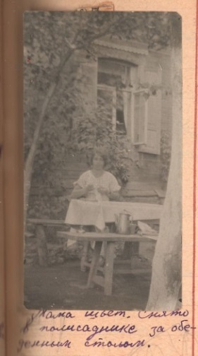Дневник, о котором дальше пойдет речь, вел сначала подросток, потом юноша, который дал себе слово честно записывать все, что с ним происходило.

Начавшись почти черновиком к сочинению на всем знакомую тему «Как я провел это лето», дневник очень скоро становится инструментом осмысления. Записи ведутся четыре года, с августа 1937 года по июль 41-го, и заканчиваются школьным выпускным, ожиданием повестки и проводами любимой девушки в эвакуацию. Юра Беневольский погиб в 1944 году. Ему был 21 год. Перед отправкой на фронт он отдал тетради Сергею Михайловичу Вяземскому, отцу своей одноклассницы, с пожеланием дневник не читать до возвращения, а в случае гибели - распорядиться по своему усмотрению. В 1974 году Сергей Михайлович – известный ленинградский историк - все свое выдающееся собрание документов и автографов передал в ЦГАЛИ. Дневник Беневольского был переплетен, получил свой инвентарный номер и место на полке архива.

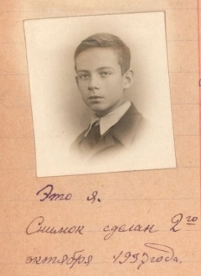Эти школьные тетради в 12 листов исписаны аккуратным, даже красивым почерком. Юра выбрал форму ведения: даты выделены красными чернилами, отчерчены широкие поля, которые он заполнял рисунками, сносками и фотографиями – и выдерживал ее до конца. Большинство фотографий были сделаны аппаратом, который Юра собрал сам. Он с увлечением занимался в фотокружке при Доме пионеров. В какой-то момент его пришлось оставить, т.к. по мнению мамы страдали уроки. Но благодаря этим снимкам мы видим их домашнюю елку, маму за шитьем, Юриного друга, ледоход на Неве. Есть и профессиональные фотокарточки: одноклассники, артистки кино, сам Юра.

Фото из дневника Юры Беневольского. Балашов. Лето 1938 г.

Первая дневниковая запись датирована 30 августа 1937 года. Юра узнает, что его друг, Веня Аронвальд, во-первых, остается на второй год, и, во-вторых, ведет дневник.

«- Дай посмотрю.

Фото из дневника Юры Беневольского. Октябрь 1937 г.

Засмеялся:

- Нет, смотреть можно только одному человеку!

- Кому-же?

- Мне.

Ах вот как! У него есть свои тайны! Я ему что-то говорю о дружбе, начинаю врать о своем мнимом дневнике…»

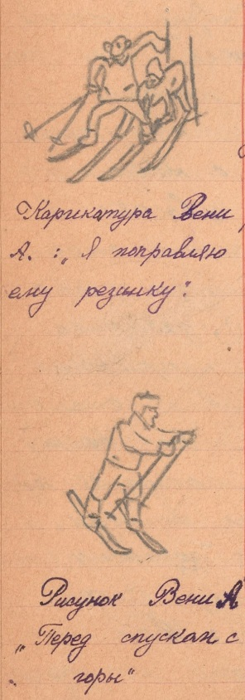Но вскоре подростки дают читать друг другу свои дневники. Дружба продлиться до самой войны, становясь то теснее, то прохладней.

Юра хорошо учится и это видно не по отметкам (их он не приводит), а потому, как растет его грамотность. Много читает. Но есть предмет, который дается ему с трудом – немецкий язык. В старших классах он увлечен героями Джека Лондона. Любит кино и мечтает стать кинооператором. А еще влюблен в заслуженную артистку республики Любовь Орлову: собирает ее фотографии и не пропускает ни одного фильма.

Много и домашних дел: маме помочь, распилить с отцом дрова. Вот только атмосфера в доме становится все более напряженной. Однажды Юра, зачитавшись, забыл купить хлеба. «Он кричал что я нарочно ему врежу́ и т.д.. Наконец он приказал купить мне горячей булки. Я ушел. В одной булочной небыло булки. Я твердо решил, что вернусь домой и скажу, что горячей булки нет, если даже в следующей булочной будет свежий хлеб. Пришел и сказал. Отец сказал, что я нарочно не купил и он пойдет сам, а я обойдусь до завтра без чаю. Но через минуту ~~сказал~~ велел пойти купить булки, и что можно купить не горячей а свежей.». В другой раз отец не пустил Юру на премьеру фильма «Волга-Волга» под предлогом, что поздний вечер.

Рисунки из дневника Юры Беневольского. Декабрь 1937 г.

« - Прогуляешься? Это по Невскому то, да в час ночи? Да там пьяные одни, да гулящие женщины! – говорил он уже с видимым раздражением. – Что я не знаю ночного Петербурга?!

- Это Ленинград! – возражал я.

**Часть Два**

Да, днем! А ночью Петербург!!»

Многое объясняет фраза, написанная Юрой ранее: «Когда приехал (вернее пришел) домой Ната сообщила: А папа пьяный! – Это не новость, отец за последние дни часто пьет, и мне опротивел». Вскоре любое упоминание об отце исчезает.

Теперь на Юре не только домашние заботы: «Сейчас я имею свои деньги. Я их самым настоящим образом заработал. Мама мне подыскала урок. И я теперь должен каждый 2-ой и 3-ий день шестидневки ездить и давать частные уроки одному шалопаю из 5-го класса. 1 час – 4 руб. Мама начинает относится ко мне как к юноше, а не ребенку старшего возраста. Я теперь довольно свободно могу уйти из дому в любое время».

Внимание и интерес Юры с экранных див переключается на сверстниц. Впервые осознанное желание он записывает латиницей, потом пытается исправлением некоторых 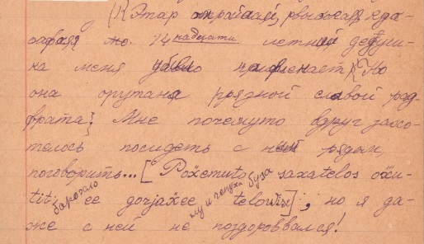букв сделать запись нечитаемой, но не зачеркивает ее. «Эта стройная высокая красивая 14-летняя девушка меня давно привлекает (Но она опутана грязной славой разврата). Мне почемуто вдруг захотелось посидеть с ней рядом, поговорить… [Почему-то захотелось ощутить {барахло} ее горячее {ну и чепуха буза} тело], но я даже с ней не поздоровался!» Надо отметить, что отношение Юры к девушкам всегда было уважительное, хотя несколько отстраненное. Он переживал, что не умеет знакомиться, а завязавшиеся отношения поддерживает с трудом.

Фрагмент страницы дневника Юры Беневольского от 10 сентября 1937 г.

Со своим новым другом, Кириллом Есиповичем, они составляют план по выработке характера: зарядка, обливание холодной водой и отказ от «приторных пустяков». Преодолев препоны, они записываются в секцию бокса. Но довольно быстро Юра перерастает эту дружбу. «Я любил Кирилла. Я заимствовал у него многое: смелость, невозмутимость, если бы не он я не занимался бы боксом, но дружить душа в душу(!?), помоему хватит. Надо заметить, что я знаю его настолько, что могу разобрать его по косточкам, в частности его храбрость (ради которой он употребляет всю свою волю) и саму волю, которую он с трудом держит за вожжи напрягая рассудок. У него довольно пошлый вкус. Он любит книги вроде «Тайна патера Брауна», и цыганские романсы. В настоящей музыке он ни чего не понимает и не любит её».

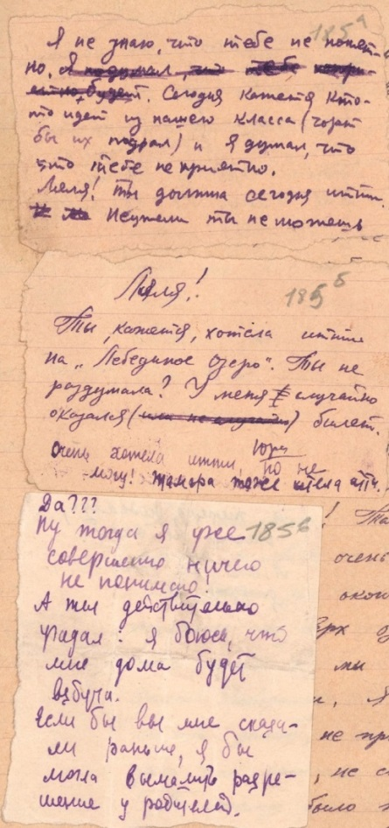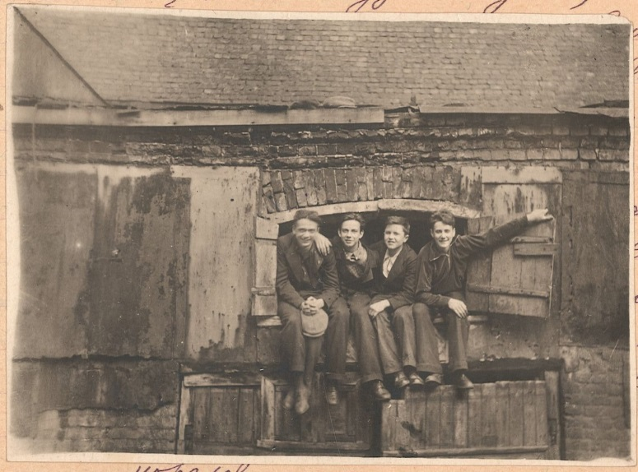Как всякого подростка Юру волнует самоидентификация. «А наш 9-ый класс очень интересный. Совершенно случайно (я об этом не подозревал) я узнал что в классе существуют две группы. Одна (главная) Коля, Яша, Витя, Лида, Ляля. Я бы с удовольствием бы вписался в нее… Другая Костя, Вова, Лина, Циля, Хана. Эта группа мне не нравится. Здесь одни умники. Узнал я об этом у Коли. Однажды когда мы шли домой из школы, он сказал мне об этом, а потом спросил хотел бы я с ними вместе собираться. Я, можно сказать, захлебнулся от счастья». Утвердившись в новой компании, Юра с радостью разделяет их увлечение театром и музыкой. Они часто собираются у кого-нибудь и он подробно описывает домашнюю обстановку, всегда отмечая уют и чистоту. Зачастую Юра не может присоединиться к своим друзьям – ему надо зарабатывать занятиями с учеником, он не бросает бокс, а есть еще учеба и драмкружок.

Фото из дневника Юры Беневольского. Юра – второй слева. Февраль 1940 г.

Бóльшая и самая трепетная часть дневника посвящена первой любви – Ляле. Еще в начале девятого класса Юре очень нравилась другая девочка Марта. Как Ромео, пробравшийся во дворец Капулетти ради Розалины, и встретив Джульетту, восклицает:

Записочки, которыми обменивались Юра и Ляля. Февраль 1941г.

«Любил ли я хоть раз до этих пор?

О нет, то были ложные богини.

Я истинной красы не знал доныне»,

так Юра неожиданно для себя «увидев» Лялю, пишет: «Люблю Лялю. Люблю, люблю, люблю!.. Я, по-моему, никого так не любил. Какая девушка!!!!!... Это, кажется, мой идеал. Я её так уважаю, как еще никого не уважал. Какая девушка! Такой ум, такая скромность!.. Любит ли она меня? Меня охватывает чуть ли не бешенство, когда я вижу с ней Виктора (мне в голову лезет глупейшая мысль) или еще кого. Иногда я ненавижу Левку. Одним словом я дурак, идиот, болван и… влюблен. Милая, милая девочка!..»

Записки, которыми обменивались Юра и Ляля. Февраль 1941 г.

Невозможно не сказать о Лялиной семье. Придя за книгой, Юра был поражен атмосферой простоты и открытости, царившей в этом доме. «Я себя чувствовал немного неловко, застав всю семью в сборе, к тому же они <…> собирались обедать, и был удивлен такому вниманию. Быстро сняв перчатку я пожал руку [Лялиному отцу]. «Как фамилия то? Беневольский? Ага. Бене и вольский. А ты знаешь что значит твоя фамилия?» Я ответил, что мне переводили её по-разному и что обозначает она что-то хорошее. «Как так по-разному, «Бене» - хорошо, а «вольский» - желание, воля. Значит: Доброжелатель. Надо знать свою фамилию. Ты в одном классе с Лялей? Как она учится? Хорошо? Даже очень? Ну где же хорошо, когда посредственно. А ты как, отличник?» Он громким голосом быстро спрашивал, посмеиваясь, вероятно, беря меня «на пушку». Ляля заступилась за меня, сказав, что у нас нет отличников в классе. Её мама, оторвавшись от стола и взглянув приветливо на меня, спросила: «Это Юра Беневольский?» Я удивился: откуда меня знают? Она ответила, что слышала, обо мне говорили. «Чем увлекаешься? Вином? Нет, не пьешь? А чем же? Искусство любишь? А что именно? Ибсена читал? Ну а ты понимаешь в чем трагедия Штокмана? Другое название – «Враг народа». Знаешь? Ну расскажи.» – продолжал спрашивать отец. Я ответил, что понимаю, но вообще молчаливый. Меня поддержали Ляля с мамой…»

На страницах дневника решительного объяснения не происходит – летом 1941-го года Юра провожает Лялю и ее маму в Ярославль, сам ждет повестку – он поступил в Морскую школу Военно-Воздушных сил в Ейске.

Последняя дневниковая запись датирована 21 июля 1941 г.:

«Теперь одно осталось: письма. Да я буду писать тебе, Ляля! Буду писать обо всем. Я вижу в тебе верного друга, Ляля!

Разлука. Страшное, тоскливое слово. Сколько я перечувствовал! Как она мне дорога!..

До скорой встречи, милая, до скорой, счастливой встречи!!»

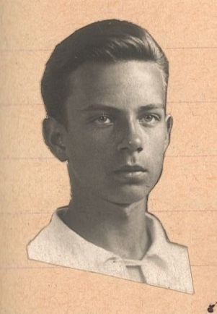Дневник такой чистоты и ясности не может не вызвать чувство глубокой сопричастности к судьбам его героев. На сайте «Подвиг народа» мною была найдена запись о том, что 12.09.1943 начальник разведки 2 дивизиона 456 минометного полка лейтенант Беневольский Юрий Михайлович «за образцовое выполнение боевых заданий на фронте борьбы с немецкими захватчиками и проявленными при этом доблесть и мужество» награжден орденом Красной Звезды. Из наградного листа видно, что к 43-му году Юра имел тяжелое ранение. В личной карточке указан год рождения 1921, но из дневниковых записей ясно, что это 1923 год[2]. Потом я установила дату и место гибели Юры. Он погиб 8 июля 1944 года и был похоронен в хуторе Лозовка Полоцкого района Витебской области, республика Беларусь. К счастью, его могила сохранена и за ней ухаживают[3].

Фото из дневника Юры Беневольского. Апрель 1941 г.

Нам ничего не известно о его маме, кроме даты рождения 22.10.1902 и вероятной профессии – педагог. К маме Юра относился тепло и, хотя в старших классах они очевидно отдалились друг от друга, мама все время присутствует в его жизни.

Другое дело – отец. С какого-то момента он просто исчез со страниц дневника. Это не давало мне покоя. Ответ нашелся в 10-м томе Ленинградского мартиролога. Беневольский Михаил Васильевич был арестован 27 апреля 1938 г и осужден особой тройкой УНКВД Ленинградской области по ст. 58-6-8-11 УК РСФСР к высшей мере наказания 8 июня 1938 г. Получается, что перед самым арестом у них была ссора из-за позднего сеанса «Волги-Волги». И вот, отца забрали, а Юра снова и снова ходит на этот фильм. «Я смотрел картину четвертый или пятый раз! И смотрел ее с удовольствием. Мне опять хочется писать и писать что-то такое, чтобы тому, кто будет читать эти записи, было понятно, почему я люблю так кинофильмы: «Цирк» и «Волга…Волга».

Теперь, перечитывая дневник, я находила множество свидетельств раз и навсегда изменившейся жизни.

«17 июня 1938 года. Позавчера пришла открытка. Это вызывали маму в школу. Мы с мамой очень испугались. Но оказалось, что это отбирали учащихся в специальные школы. Я конечно туда не пойду.»

Запись от 16 сентября 1939 года. «Мне хочется поступить в комсомол, но (?). Кто мне даст характеристику? Ну, положим, ребята. А кто поручится за меня, когда я не знаю не одного такого партийца.»

Упоминается финская война. «3 февраля 1940 года. Морозы было спали, но вот опять начинаются. Сегодня было -21о.

Третьего дня приехали «Седовцы»; но это както незаметно. На фронтах вероятно готовят громадное наступление. Ночью слышен грохот. Везут припасы, орудия, идут танки, целыми вереницами мчатся военные машины. И все ночью. Днем очень мало заметно. Повысили цены на продукты. Если ходишь в театр, вращаешся с ребятами, в школе, на предприятиях, то всё хорошо, спокойно, уверенно. Но что делается в очередях. Там собираются регулярно одни и теже бабы. И вот начинается. И Советская Власть не хороша, и то и другое, и третье, и на фронте плохо. Эти сволочи откудато знают кошмарные подробности. Одним словом, если их послушать, то – конец миру.

Ну а жить еще можно!»

В дневнике есть по крайней мере одна запись (17 июня 1940 года), подвергнутая самоцензуре. «…На обратном пути чисто случайно пошли в кино. Шла новая кинокомедия «Небеса», производство Одесской киностудии. Она мне ужасно понравилась. Замечательная. Поставлена очень мило, ~~естественно. Очень, очень, очень и очень она мне понравилась. Замечательная картина. Я её смело приближаю к «Трактористам» (Пырьева)~~». Последние три предложения Юра зачеркнул. Объяснение находим в статье «Испорченный сценарий» (газета «Кино», № 16 от 11 апреля 1940 г.): «Тот, кто знаком с литературным сценарием, просмотрев картину «Небеса», испытывает чувство недоумения, растерянности, неудовлетворённости и спрашивает себя: почему из хорошего, сюжетно-цельного комедийного сценария получилась плохая, некомедийная картина?»[4]

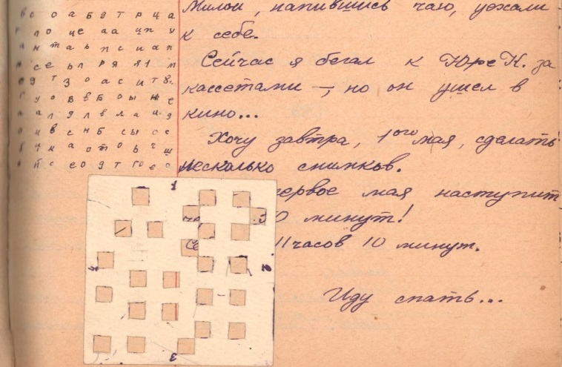Зная дату ареста отца, я снова возвращалась к близлежащим записям и вдруг поняла, что квадрат из бессмысленных букв и цифр на поле от 30 апреля 1938 года – это шифровальная решетка Кардано (вспомнила, что в детстве после прочтения «Живой математики» Перельмана вырезала себе и подруге такую же для обмена «секретами»). Ключ был приклеен ниже. Переписав буквы и вырезав из листа бумаги ключ, я прочитала: «Отца у нас арестовали в ночь с двадцать пятого на двадцать шестое апреля 1938 г. Был обыск. Отобрали письма и увели с собой его».

Фрагмент страницы дневника Юры Беневольского.30 апреля 1938 г.

Мы не знаем, когда он сделал эту шифрованную запись. И кто рядом приклеил ключ: Юра или Сергей Михайлович Вяземский? Для меня было важным то, что Юра остался верным своему слову: честно писать обо всем. Я обратилась в архив ФСБ с просьбой ознакомиться с делом Михаила Васильевича Беневольского. Разрешение было получено. К сожалению, ковидные ограничения продолжают действовать.

Чтение дневников – занятие удивительное. Почему-то я решила, что в дневнике самое важное будет подчеркнуто красным карандашом, а второстепенное написано мелким почерком. Оказалось, все совсем не так. И дело, кажется, не в опасении автора, что дневник откроют без его ведома. В конце концов, каждый, кто осмеливается доверить бумаге сокровенное, понимает, что это может быть прочитано (впрочем, для кого-то именно это является побудительным мотивом). Все же чаще всего дневники ведут для того, чтобы разобраться в самом себе, чтобы отрефлексировать какой-то сложный период в своей жизни. Но когда ты решаешь эту совсем не легкую задачку вместе с автором дневника, он становится тебе близким человеком – не всегда понятным, не всегда приятным – но близким.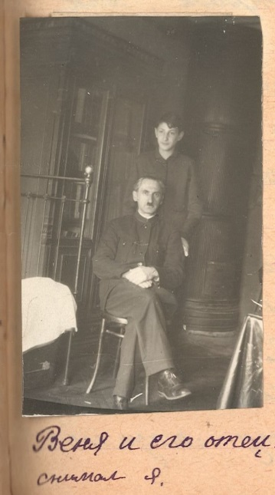 Люди, лишь раз промелькнувшие в дневнике, обретают жизнь за его пределами. Юра сфотографировал своего друга, Веню, вместе с его отцом. И вот в блокадном списке[5] я нашла Аронвальда Игнатия Романовича, который жил по адресу, упоминаемому в дневнике как адрес Вени:

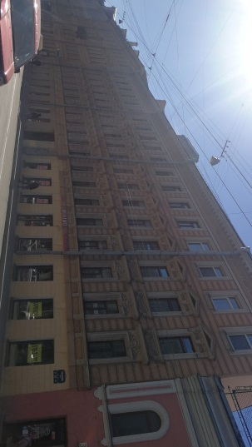Аронвальд Игнатий Романович, 1885 г. р. Место проживания: Ленинград, пр. 25 Октября, д. 109, кв. 20. Дата смерти: 1942. Место захоронения: неизвестно. (Блокада, т. 2)

Будучи в Санкт-Петербурге, нашла дом, где последние 2 года жил Юра: ул.им.Дзержинского (ныне Гороховая), 51)

К сожалению, далеко не всех людей удалось распознать. В дневниковых записях встречается Ната, которая очевидно входит в ближний круг, но никаких определений (сестра, соседская девочка) Юра не давал. В списках эвакуированных из блокадного Ленинграда числится Беневольская Наталья Михайловна, 1928 г.р., 17-й Детский дом, ул.Лафонская, д.3, эвакуирована 12/07/1942. Получается, младшая сестра? На другом сайте находим, что детей из этого детского дома, в том числе Наталью Михайловну, эвакуировали в Красноярский край[6]. Дальнейшую судьбу проследить не удалось.

Фото из дневника Юры Беневольского. Апрель 1938 г.

И, конечно, мне очень хотелось как можно больше узнать о Ляле. Для начала надо было установить фамилию (в дневнике полное имя девушки не упоминались). Попробовала через школу. Нашлось многое: история школы и учителей, старые фотографии, но не списки выпускников. Тогда вернулась к тексту. Ляля занималась в музыкальной школе и, как пишет Юра, балетом. Приглашение на Лялины именины (13 апреля 1941 года) Юра принял с радостью и волнением: «Замечательная семья! <> Отец – веселый, жизнерадостный. Он бу[х]галтер и еще работает в университете, очень образован[н]ый человек. Мать – удивительно милая. От них веет такой свежестью, жизнерадостью, они так приветливы и просты… Они всей семьей путешествовали с палаткой по Кавказу, были в Сочи. Это было лет 5 назад. Ляля рассказывала. Они вели семейный дневник. В нем писали все желающие. Там есть нетвердые записи девочек, есть и стихи, сочиненные по какому-нибудь случаю, и исписанные родителями страницы. Я читал шутливый стишек Сергея Михайловича (отца), который наз[ывается] «Гороховое сулеко». Он пишет, как утром он искал горох и чуть не опоздал на работу. Читал я и тревожную запись мамы; Ляля в то время лежала в больнице. Там оставил кто-то из родных или близких знакомых несколько строк. Написано там о том, что нужно учиться у семьи Вяземских веселью, жизнерадостности и какому-то умению жить. Остроумие, живость и милая оригинальность сквозит во всем.» Семья Вяземских! Как же я не увидела этого при первом чтении?! Надо сказать, что дневник Юры предваряла записка Сергея Михайловича: «Юра Беневольский симпатичный юноша, однокласник с моей дочерью Ольгой Вяземской, часто бывал у нас. От него веяло исключительной чистотой взглядов и порядочностью. Летом 1941 г., в день объявления войны, он был у нас на даче вместе со своими товарищами. Спустя два месяца Юру призвали в армию, он принес мне дневники свои и сказал: «Только Вам, Сергей Михайлович, я доверяю мои дневники, прошу их сохранить, и не читать. Но если я погибну на фронте, тогда прочитайте и можете использовать по своему усмотрению». Юра убит на фронте.

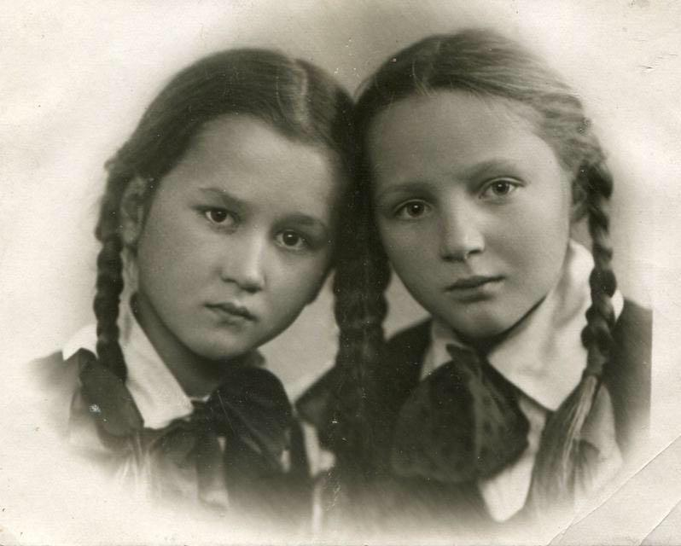Дневники я давал читать писателю Н.Никитину в конце 1940-х годов.

9.10.74 Подпись [Вяземский]»

Так все и сложилось! Конечно, Ольга Сергеевна Вяземская – это и есть Ляля!

Очень скоро поиск в интернете привел меня к Евгении Павловне Симоновой[7] – дочери Ляли. На служебном входе театра им. Маяковского я оставила записку. Когда-то Юра писал, как ему было просто и хорошо в доме у Вяземских. Так и я, спустя 80 лет, была покорена открытостью и теплотой, с которой меня, совершенно не знакомого человека, встретила Евгения Павловна. Она рассказала, что мама всю жизнь помнила свою первую любовь. И сына назвала в его честь. В честь Юры Беневольского.

Ляля (справа) с сестрой Татьяной. Фото предоставлено Е.П.Симоновой

Запись от 15 июня 1940 года. «Жизнь! Эх жизнь!! Интересно всетаки ж! На танц-площадках проститутки и парни с грязными воротничками и баками, шарканье ног…, на широкой Неве – буксир, там тоже люди, бойцы самоотверженно дравшиеся на фронтах, смелые и простые завоеватели Арктики, трусы и подлецы… Между всеми какая-то связь, взаимоотношение. Какая громада жизнь. Сколько мелких и больших конфликтов, а каждое живое хочет жить, да получше. Сильные – наверху, слабые – внизу. Каждый человек несет с собой клубочек. Один конец где-то привязан. Человек идет и распутывает. Такие жизненные пути-ниточки переплетаются, запутываются и… обрываются, когда сгниет ниточка, или свежая сильная нить натолкнется на слабую… Нет всего не охватить. Как представишь себе – голова кружится.

Мне часто ужасно хочется взять перо в руки и… писать. Но что? Так и тянет к перу и бумаге, мучительно тянет, но что(?), что писать?? А ведь мне тоже надо распутывать свою ниточку, да аккуратно и поинтересней!»

1. https://prozhito.org/person/3599
2. <http://podvignaroda.ru/?#id=17158557&tab=navDetailManAward>
3. <http://gazeta.naftan.by/pamyati-molodogo-lejtenanta>
4. цитата по: Киноведческие записки, Выпуск 78, 2006
5. https://pomnirod.ru/materialy-k-statyam/vojna/2-mirovaya/blokada-alfavitnyj-spisok-pogibshih/blokada-alfavitnyj-spisok-pogibshih-a1/blokada-alfavitnyj-spisok-pogibshih-anuhin
6. http://poisksvoih.ru/search.php?st=0&sk=t&sd=d&sr=posts&keywords=17+%D0%B4%D0%B5%D1%82%D1%81%D0%BA%D0%B8%D0%B9+%D0%B4%D0%BE%D0%BC&t=5639&sf=msgonly&ch=-1
7. https://ru.wikipedia.org/wiki/%D0%A1%D0%B8%D0%BC%D0%BE%D0%BD%D0%BE%D0%B2%D0%B0,_%D0%95%D0%B2%D0%B3%D0%B5%D0%BD%D0%B8%D1%8F_%D0%9F%D0%B0%D0%B2%D0%BB%D0%BE%D0%B2%D0%BD%D0%B0